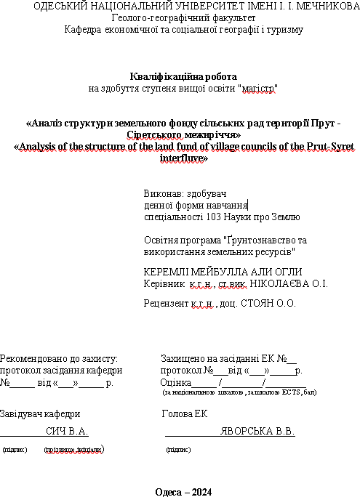

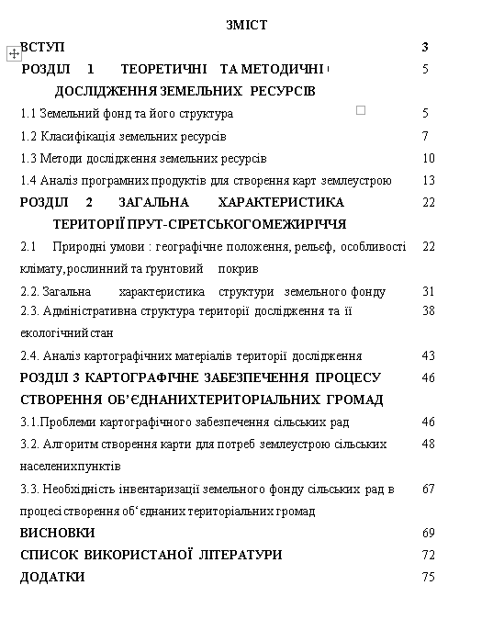

ВСТУП

«Земельні ресурси є важливою та перспективною складовою природокористування. Інтенсивність їх використання пов‘язане з втіленням водночас з багатьма функціями, з поміж яких необхідно виокремити функцію територіального базису розташування різних сфер народного господарства, функції для основного засобу виробництва та для потреб природного ресурсу. Високий пріоритет мають земельні ресурси як основний засіб та предмет праці в сільському та лісовому господарствах. Роблячи висновок з раніше сказаного за період останніх десятиліть відкрилась можливість спостерігати за тенденцією щодо погіршення стану земельних ресурсів, окремо хочу виділити використання земель сільськогосподарського призначення. В декількох регіонах України цей процес набирає обертів та починає набувати загрозливого характеру»[12}.
Актуальність даної теми полягає у тому, що важливо досліджувати сучасний стан земельного фонду, його структуру, поділ земель та виконувати процеси для покращення показників збалансованості території . Це дає змогу оцінити стан цих територій та відкриє можливість для здійснення потреб децентралізації та подальшого покращення використання земельного фонду.
«Земельні ресурси за умов інтенсивного розвитку продуктивних сил зазнають активного антропогенного навантаження. Багатогранність вживаності земельних ресурсів як об‘єкта господарської діяльності людини,
постає їх обмеженість та іммобільність у просторі, незамінність і не відтворюваність зумовлюють першочерговість проблеми раціонального використання земельних ресурсів і підвищення родючості ґрунтів. Затребуваність у вивченні даної проблематики обумовлено тим, що спостерігається зменшення площ сільськогосподарських земель за рахунок їх відокремлення для потреб житлово-промислового та транспортного будівництва, спорудження об‘єктів туристично-рекреаційного призначення, що в кінцевому підсумку призводить до зменшення показників землезабезпеченості населення».

Мета та завдання досліджень. Головна мета кваліфікаційної роботи – аналіз структури земельного фонду сільських рад території Прут-Сіретського межиріччя для потреб процесу децентралізації.
У контексті загальної цільової постанови ставились і розроблялись наступні завдання:
- проаналізувати сучасний стан екологічної ситуації в межах низових одиниць адміністративно-територіального устрою;
- на основі отриманих даних дослідити територіальні відміни екозахищеності в межах фізико-географічних підрайонів;
- визначити екологічну вразливість території регіону досліджень;
- проаналізувати стан екологічної напруженості та агровикористання ландшафтних комплексів Прут-Сіретського межиріччя Чернівецької області.
- Створення картографічного забезпечення території дослідження.
- проведення аналізу структури земельного фонду для потреб процесу децентралізації
Методами досліджень в процесі роботи над магістерською роботою я обрав наступні: аналіз, узагальнення, порівняння, класифікація, прогнозування, експеримент, моделювання та аналогія.
Об’єктом дослідження є сучасний стан та структура земельного фонду Прут-Сіретського межиріччя Чернівецької області.
Предметом дослідження є вивчення впливу антропогенного навантаження на ландшафтні комплекси досліджуваної території.
Практичне значення отриманих результатів полягає у тому, що сформовані і запропоновані у магістерській роботі рішення, пропозиції та висновки можуть використовуватись для розв‘язання актуальних проблем, зокрема для потреб землеустрою, для здійснення потреб процесу децентралізації, у практичній діяльності відповідних підприємств.
Структура роботи. Магістерська робота складається з вступу, 3 розділів, висновків, додатків та списку використаних джерел. Загальний обсяг роботи 87 сторінок. Основний зміст викладено на 76 сторінках комп‘ютерного тексту в тому числі 26 рисунків.

ВИСНОВКИ
Проведені наукові дослідження структури земельного фонду та аналізу стану та особливостей використання земельного фонду сільських рад для потреб процесу децентралізації Прут-Сіретського межиріччя Чернівецької області дозволяють зробити наступні висновки:
  - Екологічний стан земель території Прут-Сіретського межиріччя Чернівецької області є середньозбалансований . Це пов'язано з особливостями геоморфологічної будови, впливом агрокліматичних, соціально-економічних факторів і характером використання території, сформованим історично.
  - На досліджуваній території в структурі використання земель існує ряд проблемних аспектів, пов'язаних з характером використання земельних ресурсів та значною часткою угідь, що зазнають інтенсивногоантропогенного впливу та збільшують коефіцієнт екологічної нестабільності та малого екозахисту цих територій . Для вирішення яких необхідно вилучити з активного сільськогосподарського обігу малопродуктивні та непридатні для використання землі; використання в сільському господарстві нових технологій для покращення та підвищення родючості ґрунтів; зменшення площ орних земель; проведення протиерозійних заходів на ділянках з їх проявами і впровадження контурно-меліоративної системи землеробства.
  - Необхідні комплексні дослідження території з метою отримання більш об‘єктивних даних для прийняття управлінських рішень з питань землекористування
  - Пропонуються наступні шляхи оптимізації використання земельного фонду: зменшення рівня сільськогосподарського освоєння території та збільшення площі екологостабілізуючих земель; встановлення вимог щодо раціоналізації у використанні земель; визначення території, що потребують захисту від антропогенного впливу, зменшення частки ріллі за

рахунок збільшення частки інших видів сільськогосподарських угідь, збільшення заходів щодо очищення земель, підвищенню збалансованості структури угідь, зменшити екологічну вразливість даних регіонів та врівноважувати господарське навантаження.
  - для дослідження екологічного стану земельного фонду використовуються різноманітні методи дослідження земельних ресурсів які представляють собою цілісну, збалансовану науково обґрунтовану систему розвитку територій що дає змогу правильно визначати шляхи раціонального використання земельного фонду та покращення його управління.
  - для виконання точної та наочної карти необхідно використовувати сучасні способи створення карт та використовувати матеріали аерофотознімання та космічних зйомок.
  - необхідно вирішувати проблему фінансування, саме через неї немає достатнього розвитку в сфері картографування території, адже межі сільрад часто змінюються і потребують регулярного оновлення.
  - були проаналізовані теоретичні та методичні основи дослідження земельних ресурсів.
  - були висвітленні методи дослідження земельних ресурсів за якими можна проводити аналіз та використовувати їх для подальших потреб землеустрою.
  - була описана класифікація земель, роблячи підсумок цього розділу можна сказати що існуючий склад категорій земель не можна вважати досконалим і у перспективі він, очевидно, потребуватиме законодавчого доопрацювання.
  - також було сформована порівняльна таблиця продуктів обробки картографічного матеріалу з якої випливає висновок що програмне забезпечення QGIS переважає над MapInfo, за рахунок наявності більш вдало розробленого інтерфейсу, розвинутого інструментарію, з можливістю

використання на більшості операційних систем та звісно основна перевага це вартість програмного забезпечення.
  - було описана загальна характеристика Прут-Сіретського межиріччя, проведено аналіз структури земельного фонду з якого випливає підсумок проте що сучасне використання земельних ресурсів дослідженої території як і України в цілому не відповідає вимогам раціонального природокористування.
  - Виходячи з структури земельного фонду Прут-Сіретського межиріччя можна зробити висновок що ця територія зазнає значний антропогенний вплив.
  - існує чимало чинників які впливають на формування Прут- Сіретського межиріччя і для того щоб правильно і раціонально його використовувати, необхідно глибоко вивчати всі фактори впливу на нього і робити певні аналізи перспектив можливостей майбутнього земельного фонду та використанні земельних ресурсів, продуктивності земель, розподілуземель за категоріями, розмірів землеволодінь та землекористувань, складу земельних угідь та форм землеволодінь.
  - Проведено аналіз картографічного забезпечення даної території, з цього випливає висновок що картографічне забезпечення являться застарілим та потребує оновлення.
  - розробка даних карт в різних масштабах дасть змогу для оцінки та аналізу стану місцевості для подальших змін, розробки проектів детального планування забудов, планування транспортних розв‘язок, для ведення кадастрів населених пунктів, інвентаризації земель та землеустрою індивідуальних сільськогосподарських угідь та загалом створить основу для подальших перспектив для розвитку даної території.

СПИСОК ВИКОРИСТАНОЇ ЛІТЕРАТУРИ

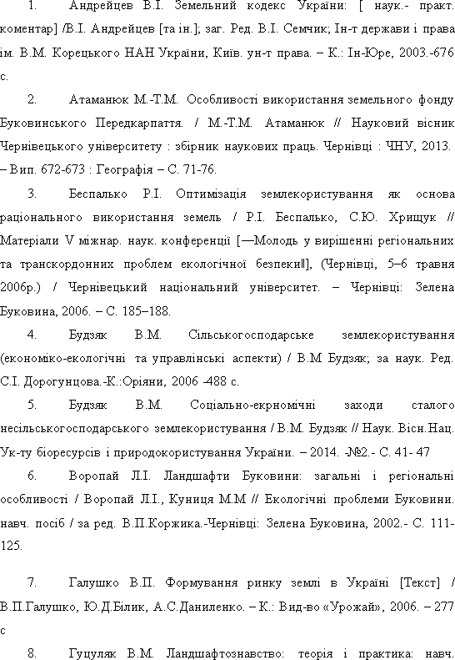

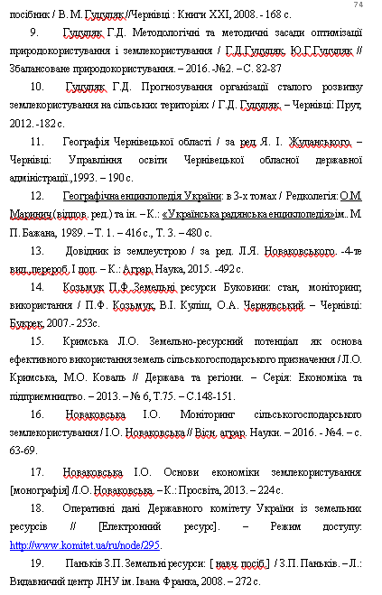

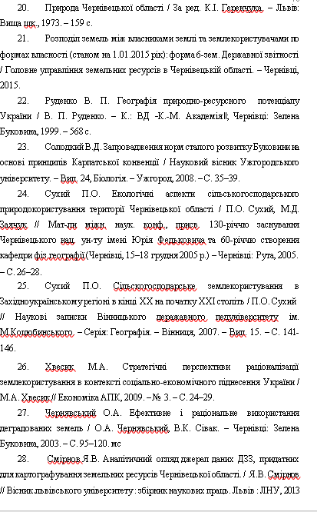

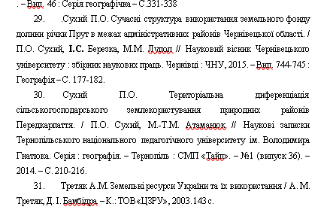

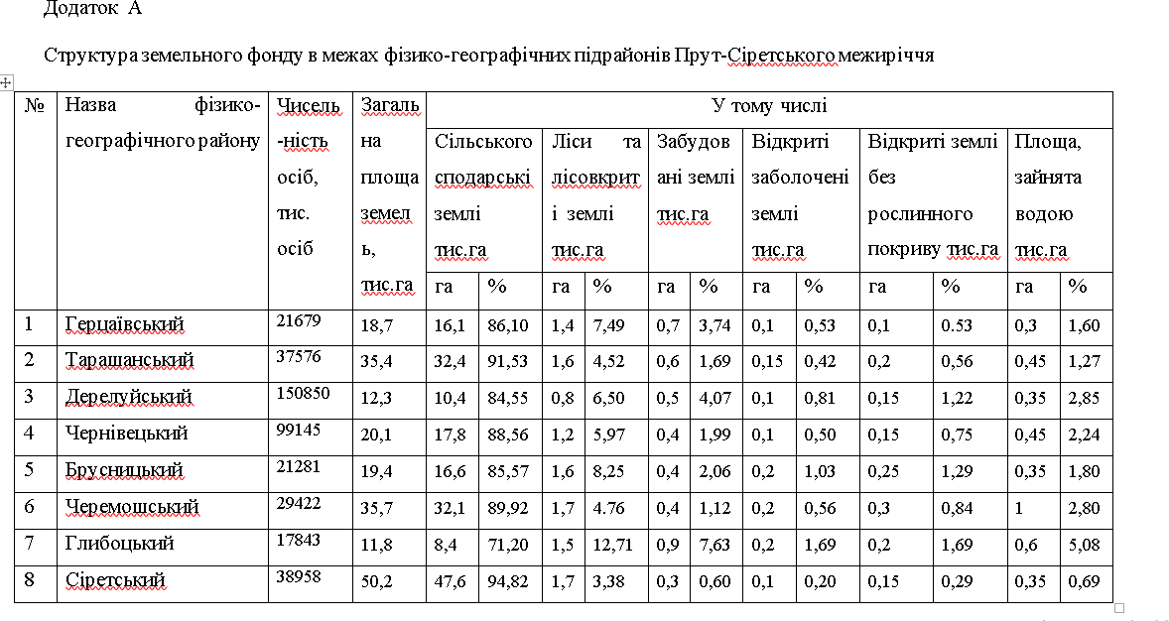

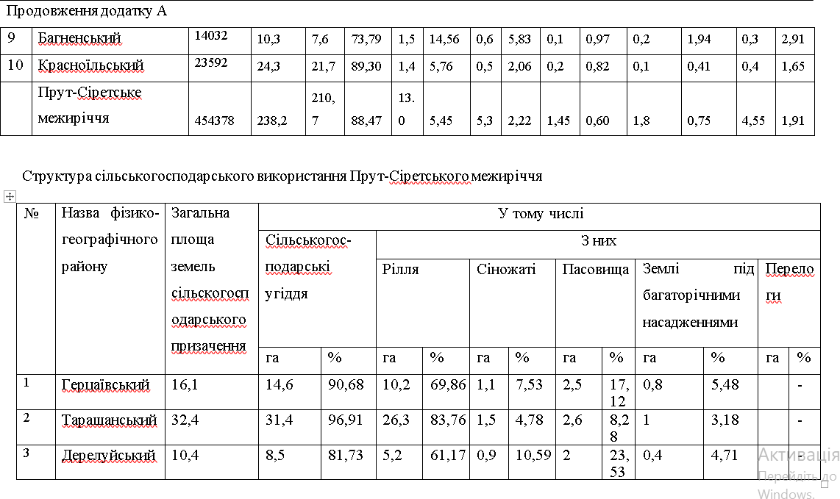

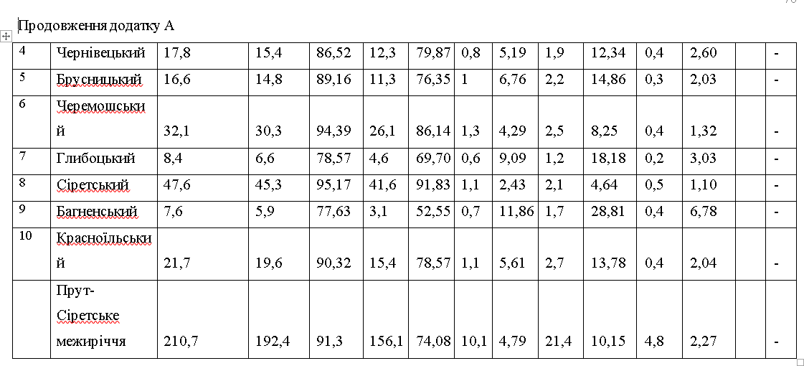

Додаток Б

Основні показники екологічної деструктивності території низових адміністративно-територіальних утворень Прут- Сіретського межиріччя Чернівецької області

Назва адміністративних одиниць | Коефіці єнт с/г освоєн ості | Коефіці єнт розора ноті  терито рії | Забудов аність  територі ї | Транспо  - ртна освоєніс ть | Екологі чна  стабіль ність | Антропо генна перетво рюваніст ь | Частка  екологоста білізуючих угідь | Екологіч на  стійкість | Антроп огенне навант аження
Герцаївська | 51,70 | 34,55 | 21,03 | 4,05 | 0,22 | 6,35 | 0,30 | 0,68 | 1,76
Луковицька | 87,11 | 63,43 | 1,38 | 0,29 | 0,34 | 5,20 | 0,46 | 1,05 | 2,72

Продовження додатку Б
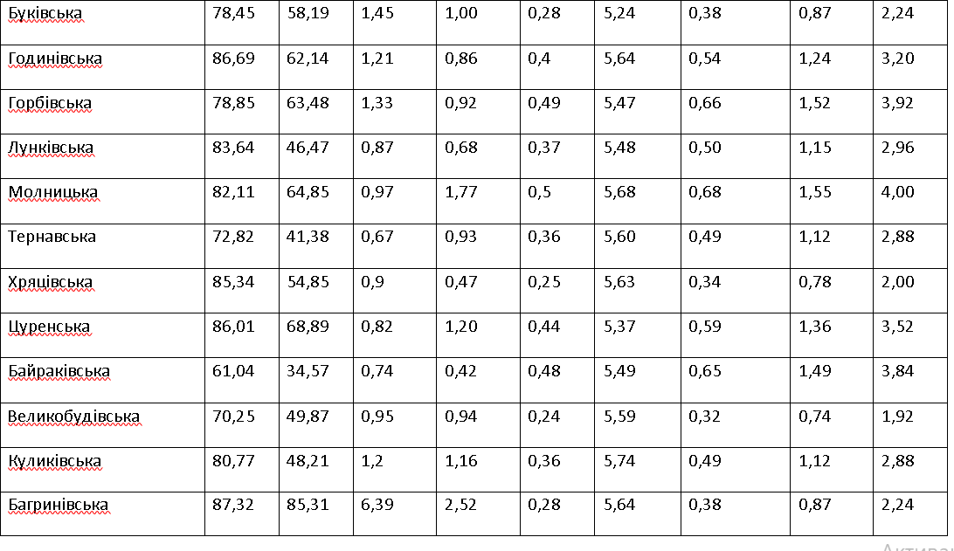

Продовження додатку Б

Тарашанська | 62,35 | 52,10 | 1,38 | 0,82 | 0,55 | 5,41 | 0,74 | 1,71 | 4,40
Михайлівська | 57,69 | 41,45 | 0,74 | 1,44 | 0,41 | 5,78 | 0,55 | 1,27 | 3,28
Тереблеченська | 71,04 | 58,85 | 3,95 | 1,04 | 0,32 | 5,67 | 0,43 | 0,99 | 2,56
Синьовецька | 48,45 | 27,02 | 0,73 | 0,11 | 0,24 | 5,34 | 0,32 | 0,74 | 1,92
Становецька | 76,30 | 61,35 | 1,16 | 0,71 | 0,28 | 5,63 | 0,38 | 0,87 | 2,24
Турятська | 44,66 | 35,59 | 0,95 | 0,24 | 0,39 | 5,72 | 0,53 | 1,21 | 3,12
С.м.т. Глибока | 42,73 | 37,43 | 2,99 | 5,57 | 0,45 | 6,20 | 0,61 | 1,40 | 3,60
Опришенська | 72,80 | 57,35 | 1,96 | 0,77 | 0,26 | 5,20 | 0,35 | 0,81 | 2,08
Димківська | 88,26 | 82,14 | 1,45 | 0,74 | 0,24 | 5,31 | 0,32 | 0,74 | 1,92
Старововчинецька | 70,40 | 48,33 | 1,75 | 0,93 | 0,3 | 5,40 | 0,41 | 0,93 | 2,40
Валякузьминська | 37,35 | 29,04 | 1,36 | 0,91 | 0,45 | 5,56 | 0,61 | 1,40 | 3,60
Волоківська | 49,44 | 29,78 | 1,22 | 1,73 | 0,41 | 5,47 | 0,55 | 1,27 | 3,28

